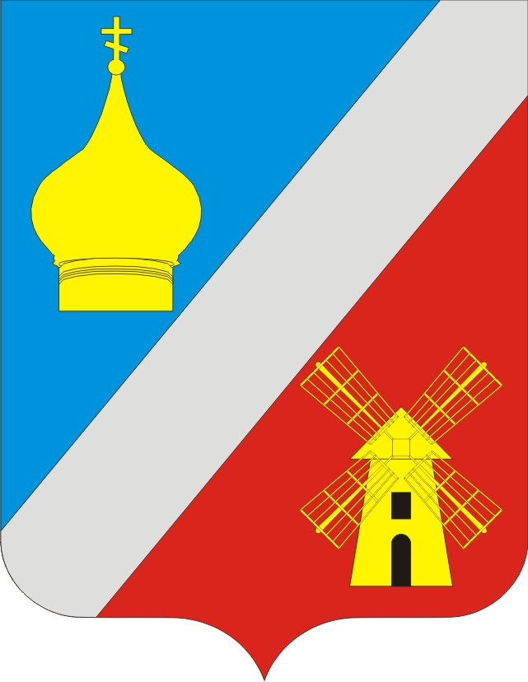

**АДМИНИСТРАЦИЯ**

**Федоровского сельского поселения**

**Неклиновского района Ростовской области**

**ПОСТАНОВЛЕНИЕ**

26.11.2024г. № 88 с. Федоровка

|  |
| --- |
| **О внесении изменений в постановление Администрации Федоровского сельского поселения от 17.10.2018г. № 123** |

В соответствии с постановлением Администрации Федоровского сельского поселения от 02.03.2018 № 32 «Об утверждении Порядка разработки, реализации и оценки эффективности муниципальных программ Федоровского сельского поселения», постановлением Администрации Федоровского сельского поселения от 27.08.2018г. № 102 «Об утверждении Перечня муниципальных программ Федоровского сельского поселения», распоряжения Администрации Федоровского сельского поселения от 04.09.2013 № 79 «Об утверждении Методических рекомендаций по разработке и реализации муниципальных программ Федоровского сельского поселения», решением Собрания депутатов Федоровского сельского поселения от 30.10.2024 года № 120 «О внесении изменений в Решение Собрания депутатов Федоровского сельского поселения от 25.12.2023г. № 90 «О бюджете Федоровского сельского поселения Неклиновского района на 2024 год и на плановый период 2025 и 2026 годов», в связи с необходимостью уточнения программных мероприятий муниципальной программы Федоровского сельского поселения «Развитие муниципальной службы», руководствуясь Уставом муниципального образования «Федоровское сельское поселение», Администрация Федоровского сельского поселения:

1. Внести в постановление администрации Федоровского сельского поселения от 17.10.2018г. № 123 «Об утверждении муниципальной программы Федоровского сельского поселения «Развитие муниципальной службы» изменения, согласно приложению к настоящему постановлению.

2. Настоящее постановление вступает в силу с момента его официального опубликования (обнародования).

3. Контроль за исполнением настоящего постановления оставляю за собой.

**Глава Администрации**

**Федоровского сельского поселения Л.Н. Железняк**

Приложение

к Постановлению администрации

Федоровского сельского поселения

от 26.11.2024 № 88

ИЗМЕНЕНИЯ,

вносимые в постановление администрации Федоровского сельского поселения от 17.10.2018г. № 123 «Об утверждении муниципальной программы Федоровского сельского поселения «Развитие муниципальной службы»

1. В приложении к постановлению:

1.1. В разделе «Паспорт муниципальной программы Федоровского сельского поселения «Развитие муниципальной службы» «Ресурсное обеспечение муниципальной программы» изложить в редакции:

|  |  |
| --- | --- |
| «Ресурсное обеспечение муниципальной программы» | объем бюджетных ассигнований на реализацию муниципальной программы из средств местного бюджета составляет 504,7 тыс. рублей;  объем бюджетных ассигнований на реализацию муниципальной программы по годам составляет (тыс. рублей):  год всего местный бюджет  2019 63,8 63,8  2020 46,3 46,3  2021 29,2 29,2  2022 45,7 45,7  2023 44,1 44,1  2024 26,6 26,6  2025 56,6 56,6  2026 40,4 40,4  2027 38,0 38,0  2028 38,0 38,0  2029 38,0 38,0  2030 38,0 38,0 |

1.2. В разделе «Паспорт подпрограммы «Развитие муниципального управления и муниципальной службы в Федоровском сельском поселении, дополнительное профессиональное образование лиц, занятых в системе местного самоуправления» муниципальной программы «Ресурсное обеспечение подпрограммы» изложить в редакции:

|  |  |  |  |  |
| --- | --- | --- | --- | --- |
| Ресурсное обеспечение подпрограммы | – | объем бюджетных ассигнований на реализацию подпрограммы из средств местного бюджета составляет 346,9 тыс. рублей;  объем бюджетных ассигнований на реализацию подпрограммы по годам составляет (тыс. рублей): | | |
| год | всего | местный бюджет |
| 2019 | 49,5 | 49,5 |
| 2020 | 33,0 | 33,0 |
| 2021 | 15,0 | 15,0 |
| 2022 | 33,5 | 33,5 |
| 2023 | 31,6 | 31,6 |
| 2024 | 13,5 | 13,5 |
| 2025 | 43,5 | 43,5 |
| 2026 | 27,3 | 27,3 |
| 2027 | 25,0 | 25,0 |
| 2028 | 25,0 | 25,0 |
| 2029 | 25,0 | 25,0 |
| 2030 | 25,0 | 25,0 |

1.2. В разделе «Паспорт подпрограммы «Диспансеризация муниципальных служащих» муниципальной программы «Ресурсное обеспечение подпрограммы» изложить в редакции:

|  |  |  |
| --- | --- | --- |
| «Ресурсное обеспечение подпрограммы» | – | объем бюджетных ассигнований на реализацию подпрограммы из средств местного бюджета составляет 156,8 тыс. рублей;  объем бюджетных ассигнований на реализацию подпрограммы по годам составляет (тыс. рублей):  год всего местный бюджет  2019 14,3 14,3  2020 13,3 13,3  2021 14,2 14,2  2022 12,2 12,2  2023 12,5 12,5  2024 13,1 13,1  2025 13,1 13,1  2026 13,1 13,1  2027 13,0 13,0  2028 13,0 13,0  2029 13,0 13,0  2030 13,0 13,0 |

2. Приложение № 3 к муниципальной программе Федоровского сельского поселения « Развитие муниципальной службы» изложить в редакции:

Приложение № 3

к муниципальной программе

Федоровского сельского поселения «Развитие муниципальной службы»

РАСХОДЫ

местного бюджета на реализацию муниципальной программы Федоровского сельского поселения

«Развитие муниципальной службы»

| Номер и наименование подпрограммы, основного мероприятия  подпрограммы | Ответственный исполнитель, соисполнители, участники | Код бюджетной классификации расходов | | | | Объем расходов, всего  (тыс. рублей) | В том числе по годам реализации  муниципальной программы | | | | | | | | | | | |
| --- | --- | --- | --- | --- | --- | --- | --- | --- | --- | --- | --- | --- | --- | --- | --- | --- | --- | --- |
| ГРБС | РзПр | ЦСР | ВР | 2019 | 2020 | 2021 | 2022 | 2023 | 2024 | 2025 | 2026 | 2027 | 2028 | 2029 | 2030 |

| 1 | 2 | 3 | 4 | 5 | 6 | 7 | 8 | 9 | 10 | 11 | 12 | 13 | 14 | 15 | 16 | 17 | 18 | 19 |
| --- | --- | --- | --- | --- | --- | --- | --- | --- | --- | --- | --- | --- | --- | --- | --- | --- | --- | --- |
| Муниципальная программа «Развитие муниципальной службы» | всего  в том числе: | 951 | - | - | - | 504,7 | 63,8 | 46,3 | 29,2 | 45,7 | 44,1 | 26,6 | 56,6 | 40,4 | 38,0 | 38,0 | 38,0 | 38,0 |
| Администрация Федоровского сельского поселения | 951 | - | - | - |  |  |  |  |  |  |  |  |  |  |  |  |  |
| Подпрограмма 1 «Развитие муниципального управления и муниципальной службы в Федоровском сельском поселении, дополнительное профессиональное образование лиц, занятых в системе местного самоуправления» | Администрация Федоровского сельского поселения | 951 | - | - | - | 346,9 | 49,5 | 33,0 | 15,0 | 33,5 | 31,6 | 13,5 | 43,5 | 27,3 | 25,0 | 25,0 | 25,0 | 25,0 |
| Основное мероприятие 1.1.  Совершенствование правовой и методической основы муниципальной службы | Администрация Федоровского сельского поселения | 951 | - | - | - | - | - | - | - | - | - | - | - | - | - | - | - | - |
| Основное мероприятие 1.2  Обеспечение дополнительного профессионального образования лиц, замещающих выборные муниципальные должности, муниципальных служащих | Администрация Федоровского сельского поселения | 951 | 0705 | 0210022680 | 240 | 346,9 | 49,5 | 33,0 | 15,0 | 33,5 | 31,6 | 13,5 | 43,5 | 27,3 | 25,0 | 25,0 | 25,0 | 25,0 |
| Подпрограмма 2 «Диспансеризация муниципальных служащих» | Администрация Федоровского сельского поселения | 951 | – | – | – | 156,8 | 14,3 | 13,3 | 14,2 | 12,2 | 12,5 | 13,1 | 13,1 | 13,1 | 13,0 | 13,0 | 13,0 | 13,0 |
| Основное мероприятие 2.1.  Систематическое медицинское наблюдение за здоровьем муниципальных служащих | Администрация Федоровского сельского поселения | 951 | 0104 | 0220021010 | 240 | 156,8 | 14,3 | 13,3 | 14,2 | 12,2 | 12,5 | 13,1 | 13,1 | 13,1 | 13,0 | 13,0 | 13,0 | 13,0 |

Примечание.

Список используемых сокращений:

ГРБС – главный распорядитель бюджетных средств;

Рз Пр – раздел, подраздел;

ЦСР – целевая статья расходов;

ВР – вид расходов.

3. Приложение № 4 к муниципальной программе Федоровского сельского поселения « Развитие муниципальной службы» изложить в редакции:

Приложение № 4

к муниципальной программе

Федоровского сельского поселения «Развитие муниципальной службы»

РАСХОДЫ

на реализацию муниципальной программы Федоровского сельского поселения «Развитие муниципальной службы»

|  |  |  |  |  |  |  |  |  |  |  |  |  |  |  |
| --- | --- | --- | --- | --- | --- | --- | --- | --- | --- | --- | --- | --- | --- | --- |
| Наименование государственной программы, номер  и наименование подпрограммы | Источники финансирования | Объем расходов,  всего  (тыс. рублей) | В том числе по годам реализации  муниципальной программы | | | | | | | | | | | |
| 2019 | 2020 | 2021 | 2022 | 2023 | 2024 | 2025 | 2026 | 2027 | 2028 | 2029 | 2030 |

| 1 | 2 | 3 | 4 | 5 | 6 | 7 | 8 | 9 | 10 | 11 | 12 | 13 | 14 | 15 |
| --- | --- | --- | --- | --- | --- | --- | --- | --- | --- | --- | --- | --- | --- | --- |
| Муниципальная программа Федоровского сельского поселения «Развитие муниципальной службы» | всего | 504,7 | 63,8 | 46,3 | 29,2 | 45,7 | 44,1 | 26,6 | 56,6 | 40,4 | 38,0 | 38,0 | 38,0 | 38,0 |
| областной бюджет | - | - | - | - | - | - | - | - | - | - | - | - | - |
| безвозмездные поступления  в областной бюджет | – | – | – | – | – | – | – | – | – | – | – | – | – |
| в том числе  за счет средств: |  |  |  |  |  |  |  |  |  |  |  |  |  |
| федерального бюджета | – | – | – | – | – | – | – | – | – | – | – | – | – |
| местный бюджет | 504,7 | 63,8 | 46,3 | 29,2 | 45,7 | 44,1 | 26,6 | 56,6 | 40,4 | 38,0 | 38,0 | 38,0 | 38,0 |
| внебюджетные  источники | – | – | – | – | – | – | – | – | – | – | – | – | – |
| Подпрограмма 1  «Развитие муниципального управления и муниципальной службы в Федоровском сельском поселении, дополнительное профессиональное образование лиц, занятых в системе местного самоуправления» | всего | 346,9 | 49,5 | 33,0 | 15,0 | 33,5 | 31,6 | 13,5 | 43,5 | 27,3 | 25,0 | 25,0 | 25,0 | 25,0 |
| областной бюджет | – | – | – | – | – | – | – | – | – | – | – | – | – |
| безвозмездные поступления  в областной бюджет | – | – | – | – | – | – | – | – | – | – | – | – | – |
| в том числе  за счет средств: |  |  |  |  |  |  |  |  |  |  |  |  |  |
| федерального бюджета | – | – | – | – | – | – | – | – | – | – | – | – | – |
| местный бюджет | 346,9 | 49,5 | 33,0 | 15,0 | 33,5 | 31,6 | 13,5 | 43,5 | 27,3 | 25,0 | 25,0 | 25,0 | 25,0 |
| внебюджетные  источники | – | – | – | – | – | – | – | – | – | – | – | – | – |
| Подпрограмма 2  «Диспансеризация муниципальных служащих» | всего | 156,8 | 14,3 | 13,3 | 14,2 | 12,2 | 12,5 | 13,1 | 13,1 | 13,1 | 13,0 | 13,0 | 13,0 | 13,0 |
| областной бюджет | - | - | - | - | - | - | - | - | - | - | - | - | - |
| безвозмездные поступления  в областной бюджет | – | – | – | – | – | – | – | – | – | – | – | – | – |
| в том числе  за счет средств: |  |  |  |  |  |  |  |  |  |  |  |  |  |
| федерального бюджета | – | – | – | – | – | – | – | – | – | – | – | – | – |
| местный бюджет | 156,8 | 14,3 | 13,3 | 14,2 | 12,2 | 12,5 | 13,1 | 13,1 | 13,1 | 13,0 | 13,0 | 13,0 | 13,0 |
| внебюджетные  источники | – | – | – | – | – | – | – | – | – | – | – | – | – |